ОТЧЕТ о командировке по проекту ТЕМПУС (Международная научно-практическая конференция «HR менеджмент в системе высшего образования: опыт и перспективы развития»), 28 сентября – 2 октября 2015г. (г. Алматы)
28 сентября – 2 октября 2015г. на базе Нового Экономического университета им. Т.Рыскулова г. Алматы, состоялась Международная научно-практическая конференция «HR менеджмент в системе высшего образования: опыт и перспективы развития» с участием представителей вузов стран-участниц Болонского процесса.
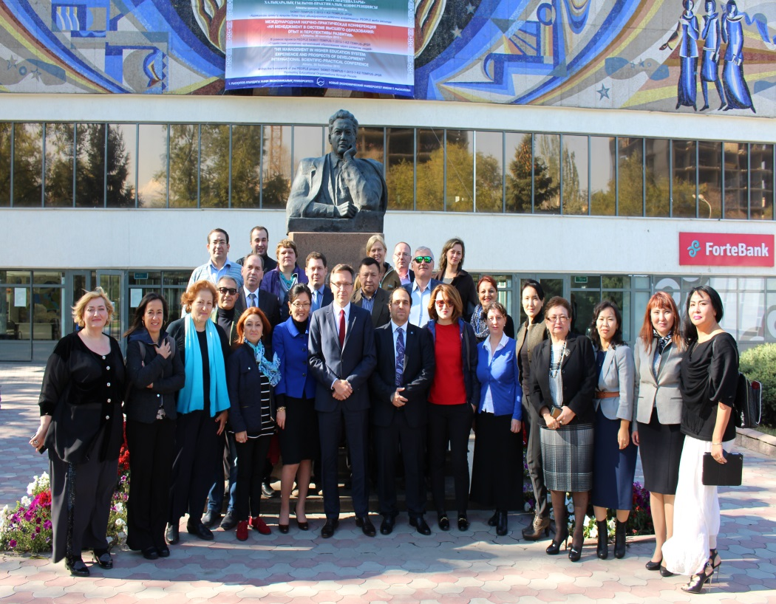
Участниками данного мероприятия стали сотрудники нашего университета: директор Департамента управления человеческими ресурсами – координатор проекта ТЕМПУС Д.М. Доскожин и специалист Департамента управления человеческими ресурсами – менеджер проекта Н.Ю. Бек.
В конференции также приняли участие партнеры:
§ Политехнический университет Каталонии, г. Барселона, Испания
§ Высший Технический Институт, г. Лиссабон, Португалия
§ Королевский Технологический Институт, г. Стокгольм, Швеция
§ Государственный Университет Илия, Грузия
§ Кутаисский Университет, Грузия
§ Армянский Государственный Университет Экономики, Армения;
§ Российско-Армянский (Славянский) Университет, Армения
§ Американский Университет Армянского Фонда, Армения
§ Новый экономический университет им. Т.Рыскулова, Казахстан - координатор
§ Казахская академия транспорта и коммуникаций, Казахстан
§ Павлодарский Государственный Университет им. Торайгырова, Казахстан
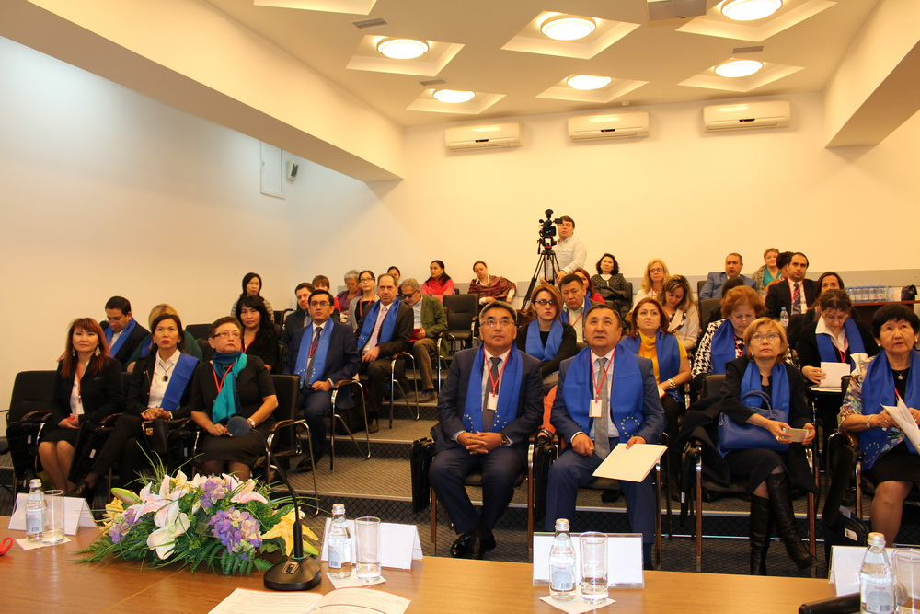
Количество спикеров на конференции составило более 30 человек.
В конференции так же приняли участие заслуженные деятели РК и представители иностранных вузов:
- Омирбаев Серик Мауленович – Директор департамента высшего и послевузовского образования и международного сотрудничества МОН РК;
- Тасбулатова Шайзада Умурзаковна – координатор программы Эрасмус+ в Казахстане;
- Святов Серик – председатель Совета директоров, Руководитель проекта PEOPLE;
- Рыбински Кшиштоф – Ректор НЭУ им. Т.Рыскулова;
- Берланга Алисия – европейский координатор проекта PEOPLE;
- Пиле Марта – Высший технический университет (Португалия);
- Густавсон Шарлотта – Королевский технологический институт (Швеция);
- Салех Мохаммад – Королевский технологический институт (Швеция) и мн.др. представители вузов партнеров.
Цель конференции:
- способствовать развитию высших учебных заведений через систематизацию подходов к управлению человеческими ресурсами в организациях образования;
- представление иностранного опыта по развитию и совершенствованию HR менеджмента в университетах Европы, полученного в рамках Проекта PEOPLE - 543 657 - TEMPUS - 1 - 2013 - KZ - TEMPUS – JPGR;
- обмен опытом и конструктивный диалог по развитию HR менеджмента в университетах Казахстана, Грузии, Армении, Испании. Португалии, Швеции.
В рамках встречи, участникам проекта представилась возможность познакомиться с работой руководителей, сотрудников подразделений и университета НЭУ в целом. Нашему вниманию был представлен открывшийся ресурсный центр, в котором состоялось наше совещание с европейским координатором проекта Алисией Берланга.
По окончании конференции состоялось вручение сертификатов участников.

